УПРАВЛЕНИЕ ПО ФИЗИЧЕСКОЙ КУЛЬТУРЕ И СПОРТУ АДМИНИСТРАЦИИ ГОРОДА НОЯБРЬСКА
629802, Ямало-Ненецкий автономный округ, г. Ноябрьск, ул. 60 лет СССР, 29-А
Телефон: 35-33-60. E-mail: sport-nsk@noyabrsk.yanao.ru Сайт: sportnoyabrsk.yanao.ru
ОКПО: 39347872 ОГРН: 1028900706449 ИНН: 8905017855 КПП: 890501001
От 03.12.2025 № 89-178-1/01-08/2056 | Руководителю РКООИ «ЦИП «Таганай»
О направлении формы федерального статистического наблюдения № 3-АФК
 | С. В. Богдановскому

Уважаемый Сергей Викторович!

Направляю Вам приказ Федеральной службы государственной статистики от 01.11.2025 № 611 «Об утверждении формы федерального статистического наблюдения № 3-АФК «Сведения об адаптивной физической культуре и спорте» и указаний по ее заполнению» (далее — приказ Росстата от 01.11.2025 № 611) и форму федерального статистического наблюдения, утвержденную вышеуказанным приказом (далее — форма № 3-АФК).
С целью своевременного представления сведений об адаптивной физической культуре и спорте по итогам 2025 года прошу в срок до 15.12.2025 направить заполненную форму № 3-АФК с приложением описательного отчета в адрес управления по физической культуре и спорту Администрации города Ноябрьска и на адрес электронной почты: VVZuyeva@noyabrsk.yanao.ru .
При заполнении формы № 3-АФК прошу руководствоваться Указаниями по заполнению формы федерального статистического наблюдения, утвержденными приказом Росстата от 01.11.2025 № 611.
Электронные образы документов размещены на сайте Департамента по физической культуре и спорту Ямало-Ненецкого автономного округа и доступны по ссылке https://yamal-sport.yanao.ru/activity/73296
Лицом, ответственным за формирование и представление сводной формы № 3-АФК по итогам 2025 года, является аналитик I категории управления по физической культуре и спорту Администрации города Ноябрьска Зуева Виктория Викторовна тел.: 8 (912) 438-52-22.

И.о. начальника управления, заместитель начальника управления, начальник отдела организационной работы и нормативного обеспечения управления по физической культуре и спорту Администрации города Ноябрьска | 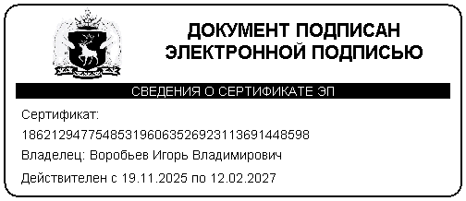 | И.В. Воробьёв

Зуева Виктория Викторовна, аналитик 1 категории отдела физкультурно-спортивной и организационно-методической работы управления по физической культуре и спорту Администрации города Ноябрьска, VVZuyeva@noyabrsk.yanao.ru

